Боги Древнего Египта

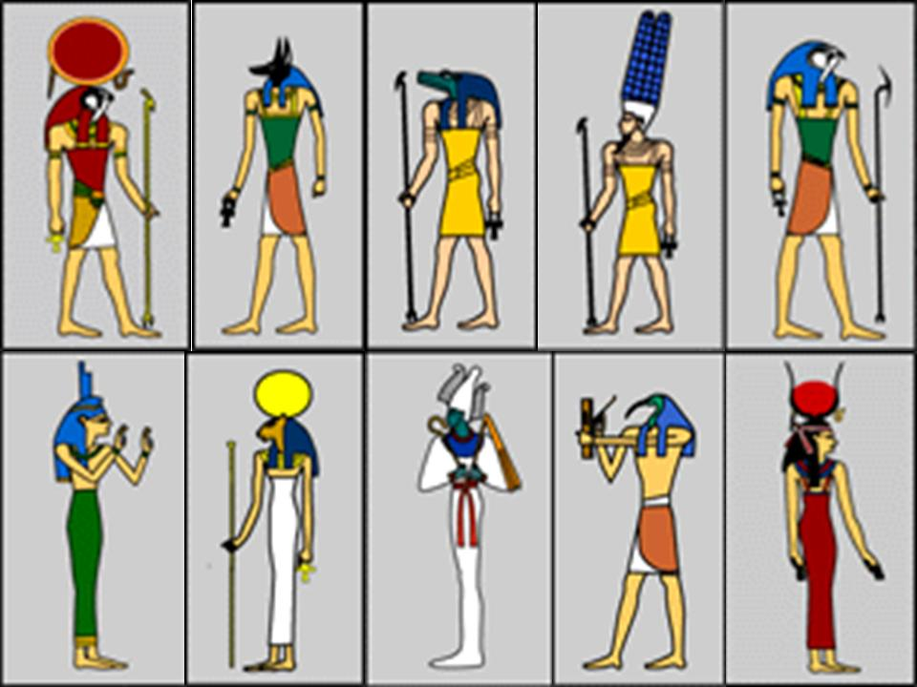 | Ра | Бог Солнца,  Владыка мира
 | Анубис | Бог Подземного царства, покровитель мёртвых
 | Себек | Бог воды  и разлива Нила
 | Гор | Бог неба и света
 | Исида |  | Богиня плодородия и материнства
 | Сехмет |  | Богиня войны и палящего солнца
 | Тот |  | Бог мудрости
 | Хатхор |  | Богиня  любви и радости

